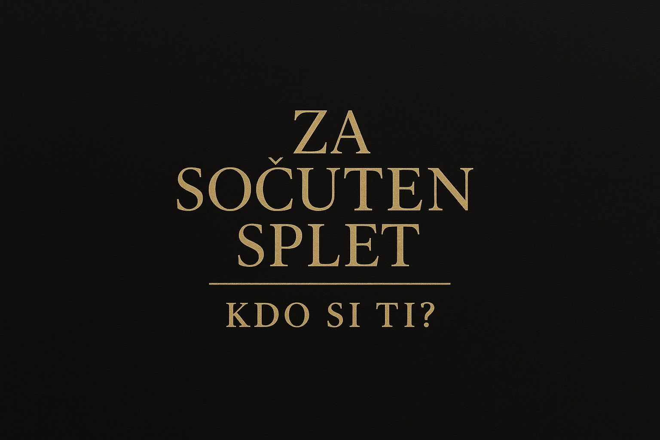

Vabilo na otvoritveni dogodek

»ZA SOČUTEN SPLET«

21. 10. 2025 | Jakličev dom
Videm – Dobrepolje

Spoštovani,
vabimo vas na otvoritveni dogodek ZA SOČUTEN SPLET – KDO SI TI?, ki bo potekal v torek, 21. oktobra 2025, ob 18. uri v Jakličevem domu, Videm – Dobrepolje.
Gre za začetek pomembne misije in gibanja, ki združuje stroko, šolstvo, umetnost in širšo družbo v skupnem cilju: ustvariti varnejši digitalni prostor za mlade in odrasle.
Na dogodku bomo z uglednimi strokovnjaki (psihologi, pedagogi, sociologi, antropologi, medijski strokovnjaki) osvetlili:

- vpliv spletnega nasilja na posameznika, družino in skupnost,
- kje svoboda govora prehaja v sovražni govor in osebno diskreditacijo,
- kako »hitri prsti« in nepremišljeni komentarji povzročajo trajne posledice,
- kako anonimnost na spletu krepi občutek nekaznovanosti in spodbuja sovražni govor,
- psihološke posledice (anksioznost, depresija, občutek izključenosti) pri mladih zaradi dolgotrajne izpostavljenosti spletnemu nasilju,
- kako digitalne platforme pogosto nimajo učinkovitih mehanizmov za zaščito žrtev in odstranjevanje sovražnih vsebin,
- vlogo medijev, ki s senzacionalizmom v službi algoritmov družbenih omrežij posameznega medija pogosto prispevajo k širjenju sovraštva in nestrpnosti.

Dogodek bo prostor za predavanja, razprave in izmenjavo dobrih praks, s ciljem oblikovati jasna sporočila in korake k odgovornemu delovanju na spletu.
Spletno nasilje je podaljšek medvrstniškega nasilja in trpinčenja med vrstniki, ki ostajata pereča tema sodobne družbe, hkrati pa presega starostne okvirje – saj lahko prizadene kogarkoli, ne glede na leta, položaj ali vlogo, zato je NUJNO ozaveščati družbo:
ZA SOČUTEN SPLET.
Povod akcije in gibanja je tudi sporočilo
»Kdo si ti?«,
ki v obliki pesmi in videa prinaša umetniški opomin, kako lahko besede postanejo orožje. Pesem sta ustvarila, napisala in izvedla tandem Maraaya.
Vabljeni, da postanete del začetka gibanja, ki presega en sam dogodek.

Kot udeležence želimo na dogodek in predavanja posebej povabiti tudi ravnatelje, socialne pedagoge in psihologe osnovnih šol, saj je prav osnovna šola prva postaja, kjer se otroci srečajo z uporabo telefonov in s pastmi spleta. To so najbolj ključna leta, ko je treba mlade osveščati o posledicah njihovih dejanj ter jih učiti odgovorne in varne rabe digitalnega sveta.

Dogodek bodo s svojim znanjem in izkušnjami soustvarili strokovnjaki iz različnih področij – od medicine, psihologije, psihoterapije, komunikologije, novinarstva, medijev, umetnosti in glasbe do izobraževanja, družboslovja in osebnostne rasti.

dr. Sanela Peresciutti

je zdravnica na UKC Ljubljana, specializirana za povezavo med telesnim in duševnim zdravjem. Z bogatimi mednarodnimi izkušnjami s področja psihologije in psihoterapije navdihujoče predava o emocionalnih možganih, zaupanju ter pomenu čustvene povezanosti v vsakdanjem življenju.

dr. Leonida Zalokar

je ravnateljica Strokovnega centra Planina, strokovnjakinja za delo z otroki in mladostniki z vedenjskimi in osebnostnimi motnjami. Ima doktorat iz socialne pedagogike in je certificirana transakcijska analitičarka – psihoterapevtka. Svoje dolgoletne izkušnje povezuje z raziskovanjem čustvene regulacije, travme in psihopatije pri mladostnikih.

Adrien Žitko

je etični heker in strokovnjak za kibernetsko varnost z dolgoletnimi izkušnjami pri izvajanju varnostnih pregledov in ozaveščanju o digitalnih tveganjih. Na dogodku bo predstavil temo socialnega inženiringa – napadov, ki ciljajo na ljudi in njihovo zaupanje. Pokazal bo, kako napadalci na spletu zbirajo informacije o svojih tarčah, katere tehnike uporabljajo pri elektronskih sporočilih, telefonskih klicih in celo USB ključkih, ter kako se lahko vsak izmed nas učinkovito zaščiti. Njegov pogled združuje tehnično znanje in človeški vidik – da je sočuten in odgovoren splet hkrati tudi varnejši.

Sonja Javornik

je dolgoletna novinarka, urednica in poznavalka medijev z več kot 35-letnimi izkušnjami v slovenskem prostoru. V preteklosti je bila urednica številnih revij in televizijskih oddaj, kjer je s svojim občutkom za človeka in zgodbo postavila visoke standarde novinarskega dela. Danes deluje kot svetovalka in predavateljica na področju odnosov, komunikacije in osebne rasti, obenem pa je avtorica knjige Kako graditi odnose, ki je postala referenčno delo za razumevanje medosebnih dinamik.

Marjetka in Aleš Vovk Raay

(glasbeni tandem Maraaya) sta glasbena ustvarjalca, ki s pesmijo Kdo si ti odpirata temo spletnega nasilja ter spodbujata razmislek o sočutju, spoštovanju in odgovornosti v javnem prostoru. V več kot 20 letih delovanja na glasbeni in medijski sceni sta tudi sama večkrat izkusila pritiske, izkrivljene podobe in javno obsojanje, kar sta prelila v iskreno glasbeno zgodbo. Pesem je postala navdih za gibanje in dogodke, ki ozaveščajo o tej problematiki ter ljudi ozaveščajo tudi skozi glasbo.

Saša Einsiedler

je komunikacijska trenerka, mentorica osebne in poslovne rasti ter nekdanja televizijska voditeljica. Je licencirana trenerka uspešnosti po Jacku Canfieldu, praktik hipno transformacijske terapije (RTT) in avtorica priročnikov o samopodobi ter komunikaciji. V svojih programih pomaga ljudem k večji samozavesti, učinkoviti komunikaciji in premagovanju notranjih blokad.

Zaradi omejenih kapacitet vas prosimo, da svojo udeležbo potrdite in rezervirate mesto do ponedeljka, 20. 10. 2025.
Prijava na dogodek poteka na tel. št. 01/7880280 ali preko e-pošte: občina@dobrepolje.si – ob prijavi prosimo navedite število oseb ter kontakt nosilca prijave (ime, priimek in e-naslov), kamor vam bomo poslali brezplačna vabila – vstopnice za dogodek.

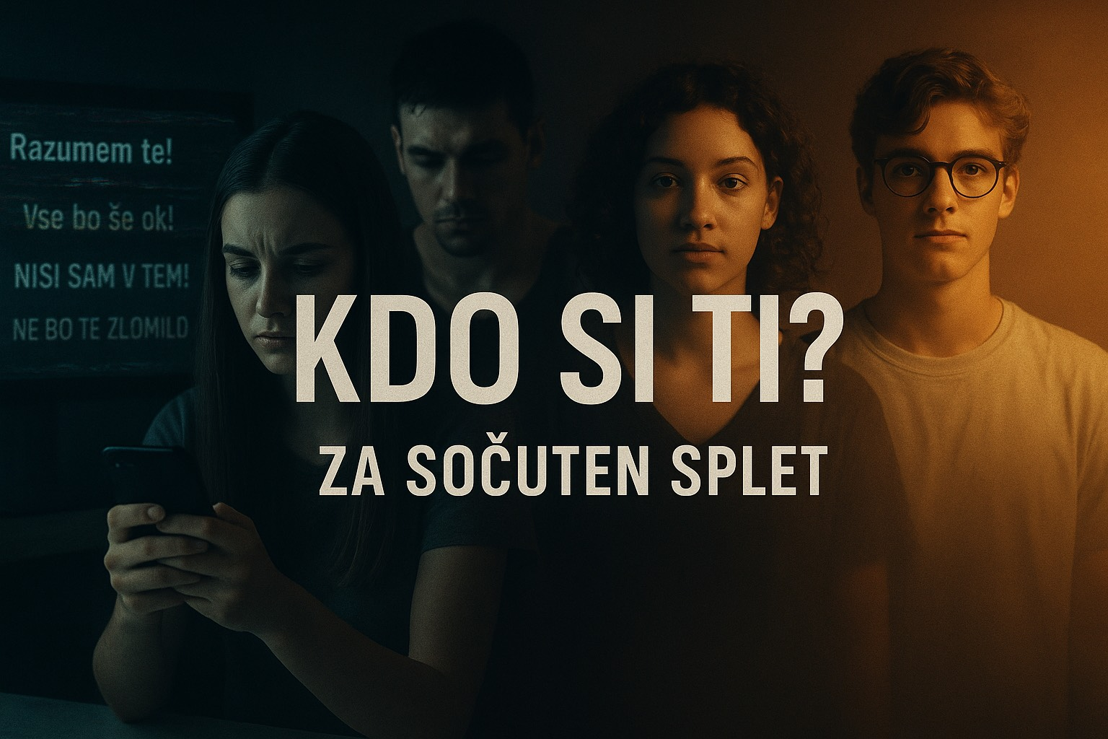



Občina Dobrepolje
Videm 35, 1312 Videm - Dobrepolje
01 786 70 10 | obcina@dobrepolje.si | www.dobrepolje.si

